**Consultas en el lenguaje de MySQL**

#1 Obtener el listado de todas las membresías

SELECT*FROM membresía

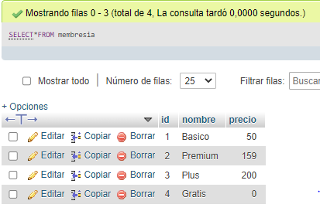

#2.-Obtener membresías con precio menor de 100 pesos

SELECT*FROM membresía WHERE precio < 100

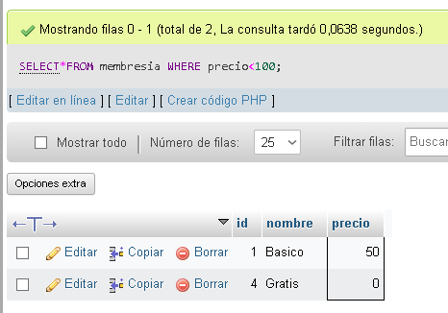

#3.- Obtener listado del NOMBRE de los generos que existen

[SELECT](http://localhost/phpmyadmin/url.php?url=https://dev.mysql.com/doc/refman/8.0/en/select.html) nombre FROM generos

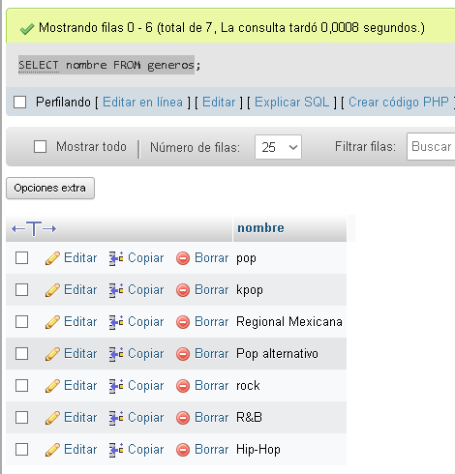

#4.-Obtener el listado de todas las canciones

[SELECT](http://localhost/phpmyadmin/url.php?url=https://dev.mysql.com/doc/refman/8.0/en/select.html)*FROM canciones

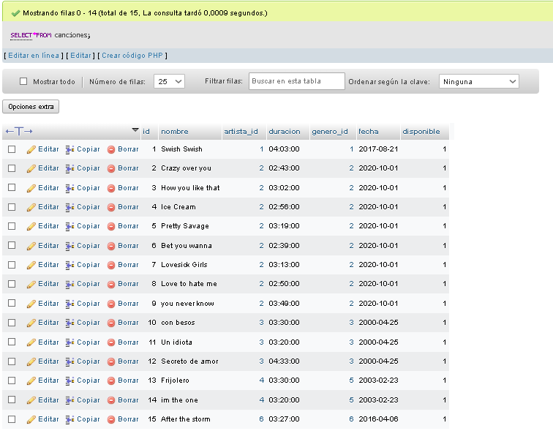

#5.-Obtener el listado de todas las canciones que empiecen por “s”

[SELECT](http://localhost/phpmyadmin/url.php?url=https://dev.mysql.com/doc/refman/8.0/en/select.html)*FROM canciones WHERE nombre [LIKE](http://localhost/phpmyadmin/url.php?url=https://dev.mysql.com/doc/refman/8.0/en/string-comparison-functions.html%23operator_like) "S%"

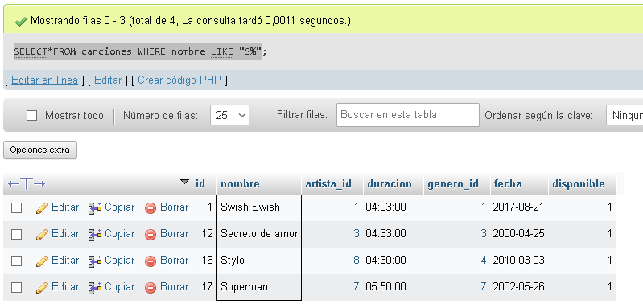

#6.-Obtener el numero total de canciones registradas

[SELECT](http://localhost/phpmyadmin/url.php?url=https://dev.mysql.com/doc/refman/8.0/en/select.html) [COUNT](http://localhost/phpmyadmin/url.php?url=https://dev.mysql.com/doc/refman/8.0/en/aggregate-functions.html%23function_count)(*)FROM canciones

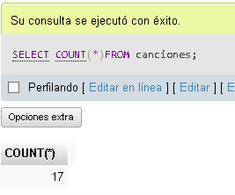

#7.-Obtener el listado de todos los usuarios de la plataforma

[SELECT](http://localhost/phpmyadmin/url.php?url=https://dev.mysql.com/doc/refman/8.0/en/select.html)*FROM usuarios

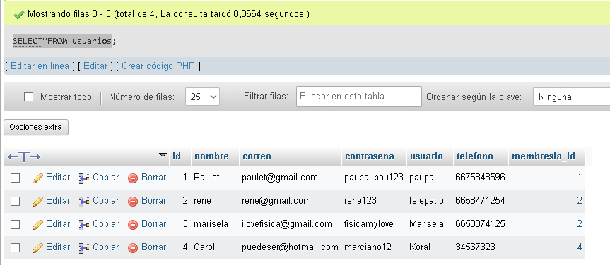

#8.-Obtener el listado de los usuarios que tienen la membresía individual

[SELECT](http://localhost/phpmyadmin/url.php?url=https://dev.mysql.com/doc/refman/8.0/en/select.html)*FROM usuarios WHERE membresia_id [LIKE](http://localhost/phpmyadmin/url.php?url=https://dev.mysql.com/doc/refman/8.0/en/string-comparison-functions.html%23operator_like) "2"

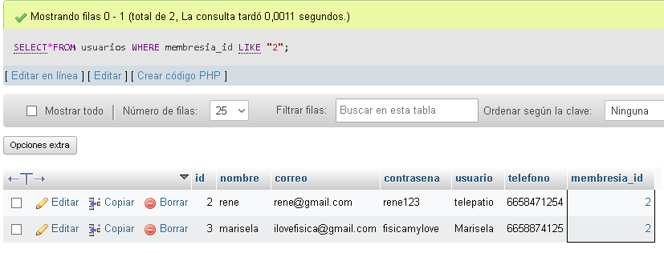

#9.-Mostrar el total de usuarios que tiene la plataforma

[SELECT](http://localhost/phpmyadmin/url.php?url=https://dev.mysql.com/doc/refman/8.0/en/select.html) [COUNT](http://localhost/phpmyadmin/url.php?url=https://dev.mysql.com/doc/refman/8.0/en/aggregate-functions.html%23function_count)(*)FROM usuarios

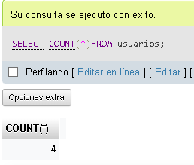

#10.-Obtener el nombre y el correo de los usuarios que su nombre termina con la letra “L”

[SELECT](http://localhost/phpmyadmin/url.php?url=https://dev.mysql.com/doc/refman/8.0/en/select.html) nombre, correo FROM usuarios WHERE nombre [LIKE](http://localhost/phpmyadmin/url.php?url=https://dev.mysql.com/doc/refman/8.0/en/string-comparison-functions.html%23operator_like) "%l"

